2018年
广东省残疾人辅助器具资源中心预算

目 录
第一部分 广东省残疾人辅助器具资源中心概况
一、主要职责
二、机构设置
第二部分 2018年部门预算表
一、收支总体情况表
二、收入总体情况表
三、支出总体情况表
四、财政拨款收支总体情况表
五、一般公共预算支出情况表（按功能分类科目）
六、一般公共预算基本支出情况表（按支出经济分类科目）
七、一般公共预算项目支出情况表（按支出经济分类科目）
八、一般公共预算安排的行政经费及“三公”经费预算表
九、政府性基金预算支出情况表
十、部门预算基本支出预算表
十一、部门预算项目支出及其他支出预算表
第三部分 2018年部门预算情况说明
第四部分 名词解释
第一部分 广东省残疾人辅助器具资源中心概况

一、主要职责
（一）根据国家残疾人辅助器具工作规划、地方政府的要求，配合省残联制订本省工作规划、年度计划及贫困残疾人配置辅助器具补助办法，组织实施对贫困残疾人配置辅助器具的救助；
（二）开展对全省残疾人辅助器具服务机构建设、服务规范、质量标准等行业管理及业务指导，并组织专业培训和技术交流；
（三）开展辅助器具、康复设施设备的研究与开发，进行辅助技术的应用与推广；
（四）组织残疾人辅助器具服务机构开展辅助器具知识宣传、信息咨询、需求调查、辅具展示、评估适配、使用指导、无障碍环境改造、辅具适配鉴定等服务，协助中国残疾人辅助器具中心开展残疾人辅助器具的质量监督；
（五）根据残疾人的需求，为各个残疾种类的贫困残疾人免费提供全面系统的公益性服务。包括：辅助器具适配、改装、无障碍环境改造、假肢与矫形器制作、助听器验配、助视器验配等；

二、机构设置
（一）本单位是正处级事业单位，经费来源为财政核补，为二级预算单位。
（二）本部门内设办公室、假肢矫形器部、无障碍适配部、视障部、社区指导部等部室，核定事业编制11名。

第二部分 2018年部门预算表

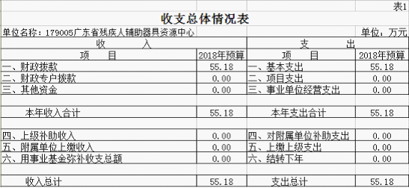

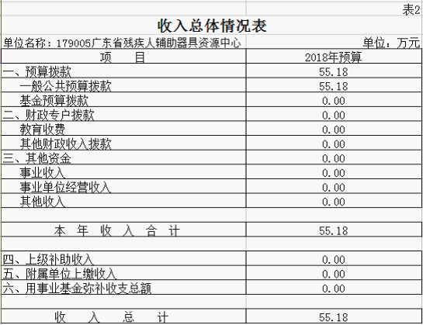

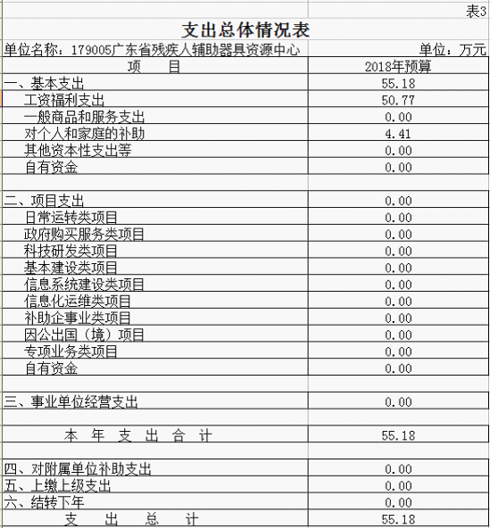

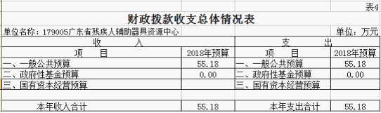

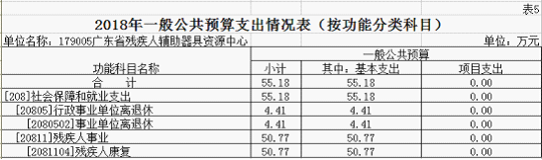

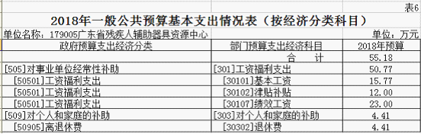

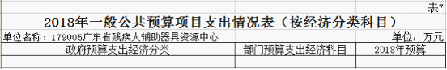
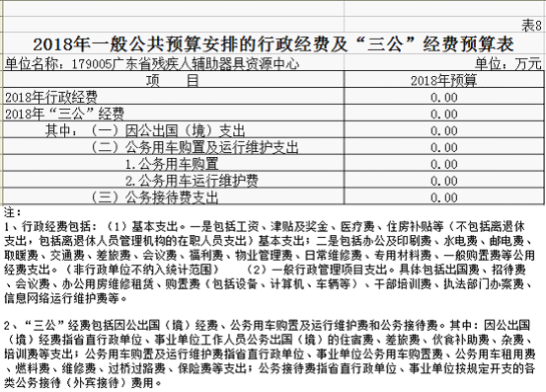

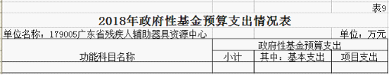

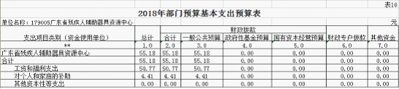

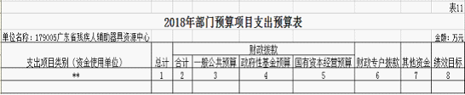

第三部分 2018年部门预算情况说明
一、部门预算收支增减变化情况
2018年本部门收入预算55.18万元，比上年减少592.9万元，下降91.48%，主要原因是本单位今年作为政府购买服务改革的试点单位，除了单位在编人员工资的财政补助外，其他项目已不再采用原拨款的方式；支出预算为55.18万元，其中工资福利支出为50.77万元，与上年保持不变，对个人和家庭的补助为4.41万元，比上年减少7.9万元，下降64.17%，主要原因是养老金发放部分统一由社保基金支付。
二、“三公”经费安排情况说明
2018年本部门“三公”经费预算安排0万元，比上年减少34万元，其中因公出国（境）费比上年减少5万元，公务用车购置及运行费比上年减少22万元，公务接待费比上年减少7万元，主要原因是本单位今年作为政府购买服务改革的试点单位，三公经费不列入预算安排。
三、机关运行经费安排情况
2018年，本部门机关运行经费安排为0万元，主要原因是本单位今年作为政府购买服务改革的试点单位，机关运行经费全部包含在服务包中，不列入预算安排。
四、政府采购情况
2018年本部门政府采购安排为0万元。
五、国有资产占有使用情况
截至2017年12月31日，本部门共有车辆2辆，全部为特种专业技术车，另外有两辆公车正在办理拍卖手续。
六、预算绩效信息公开情况
2018年，本部门推进预算绩效信息公开的有关工作情况：1、做好家庭无障碍改造的技术培训、技术指导、检查督导、项目跟踪、数据录入、档案管理、绩效评估、验收等工作，改善贫困残疾人居住环境；2、做好辅具适配工作，为残疾人进行较为准确的评估适配，确保适配效果，提高其生活质量；3、做好全省辅具人员的培训及机构的建设指导，进一步提高辅具人员的服务技能，促进我省辅助器具工作管理和服务水平的全面提升；4、做好辅具的展示、宣传及咨询服务，提高残疾人及社会公众对辅助器具产品的认知度。

第四部分 名词解释
（一）政府购买服务：指通过发挥市场机制作用，把应当由政府负责的一部分公共服务事项以及政府履职所需辅助性服务事项，按照一定的方式和程序，交由具备条件的社会力量和事业单位承担，并由政府根据合同约定向其支付费用的行为。
（二）财政拨款收入：指省财政当年拨付的资金。

